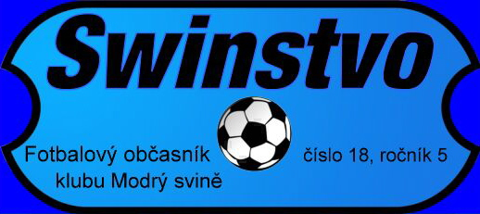
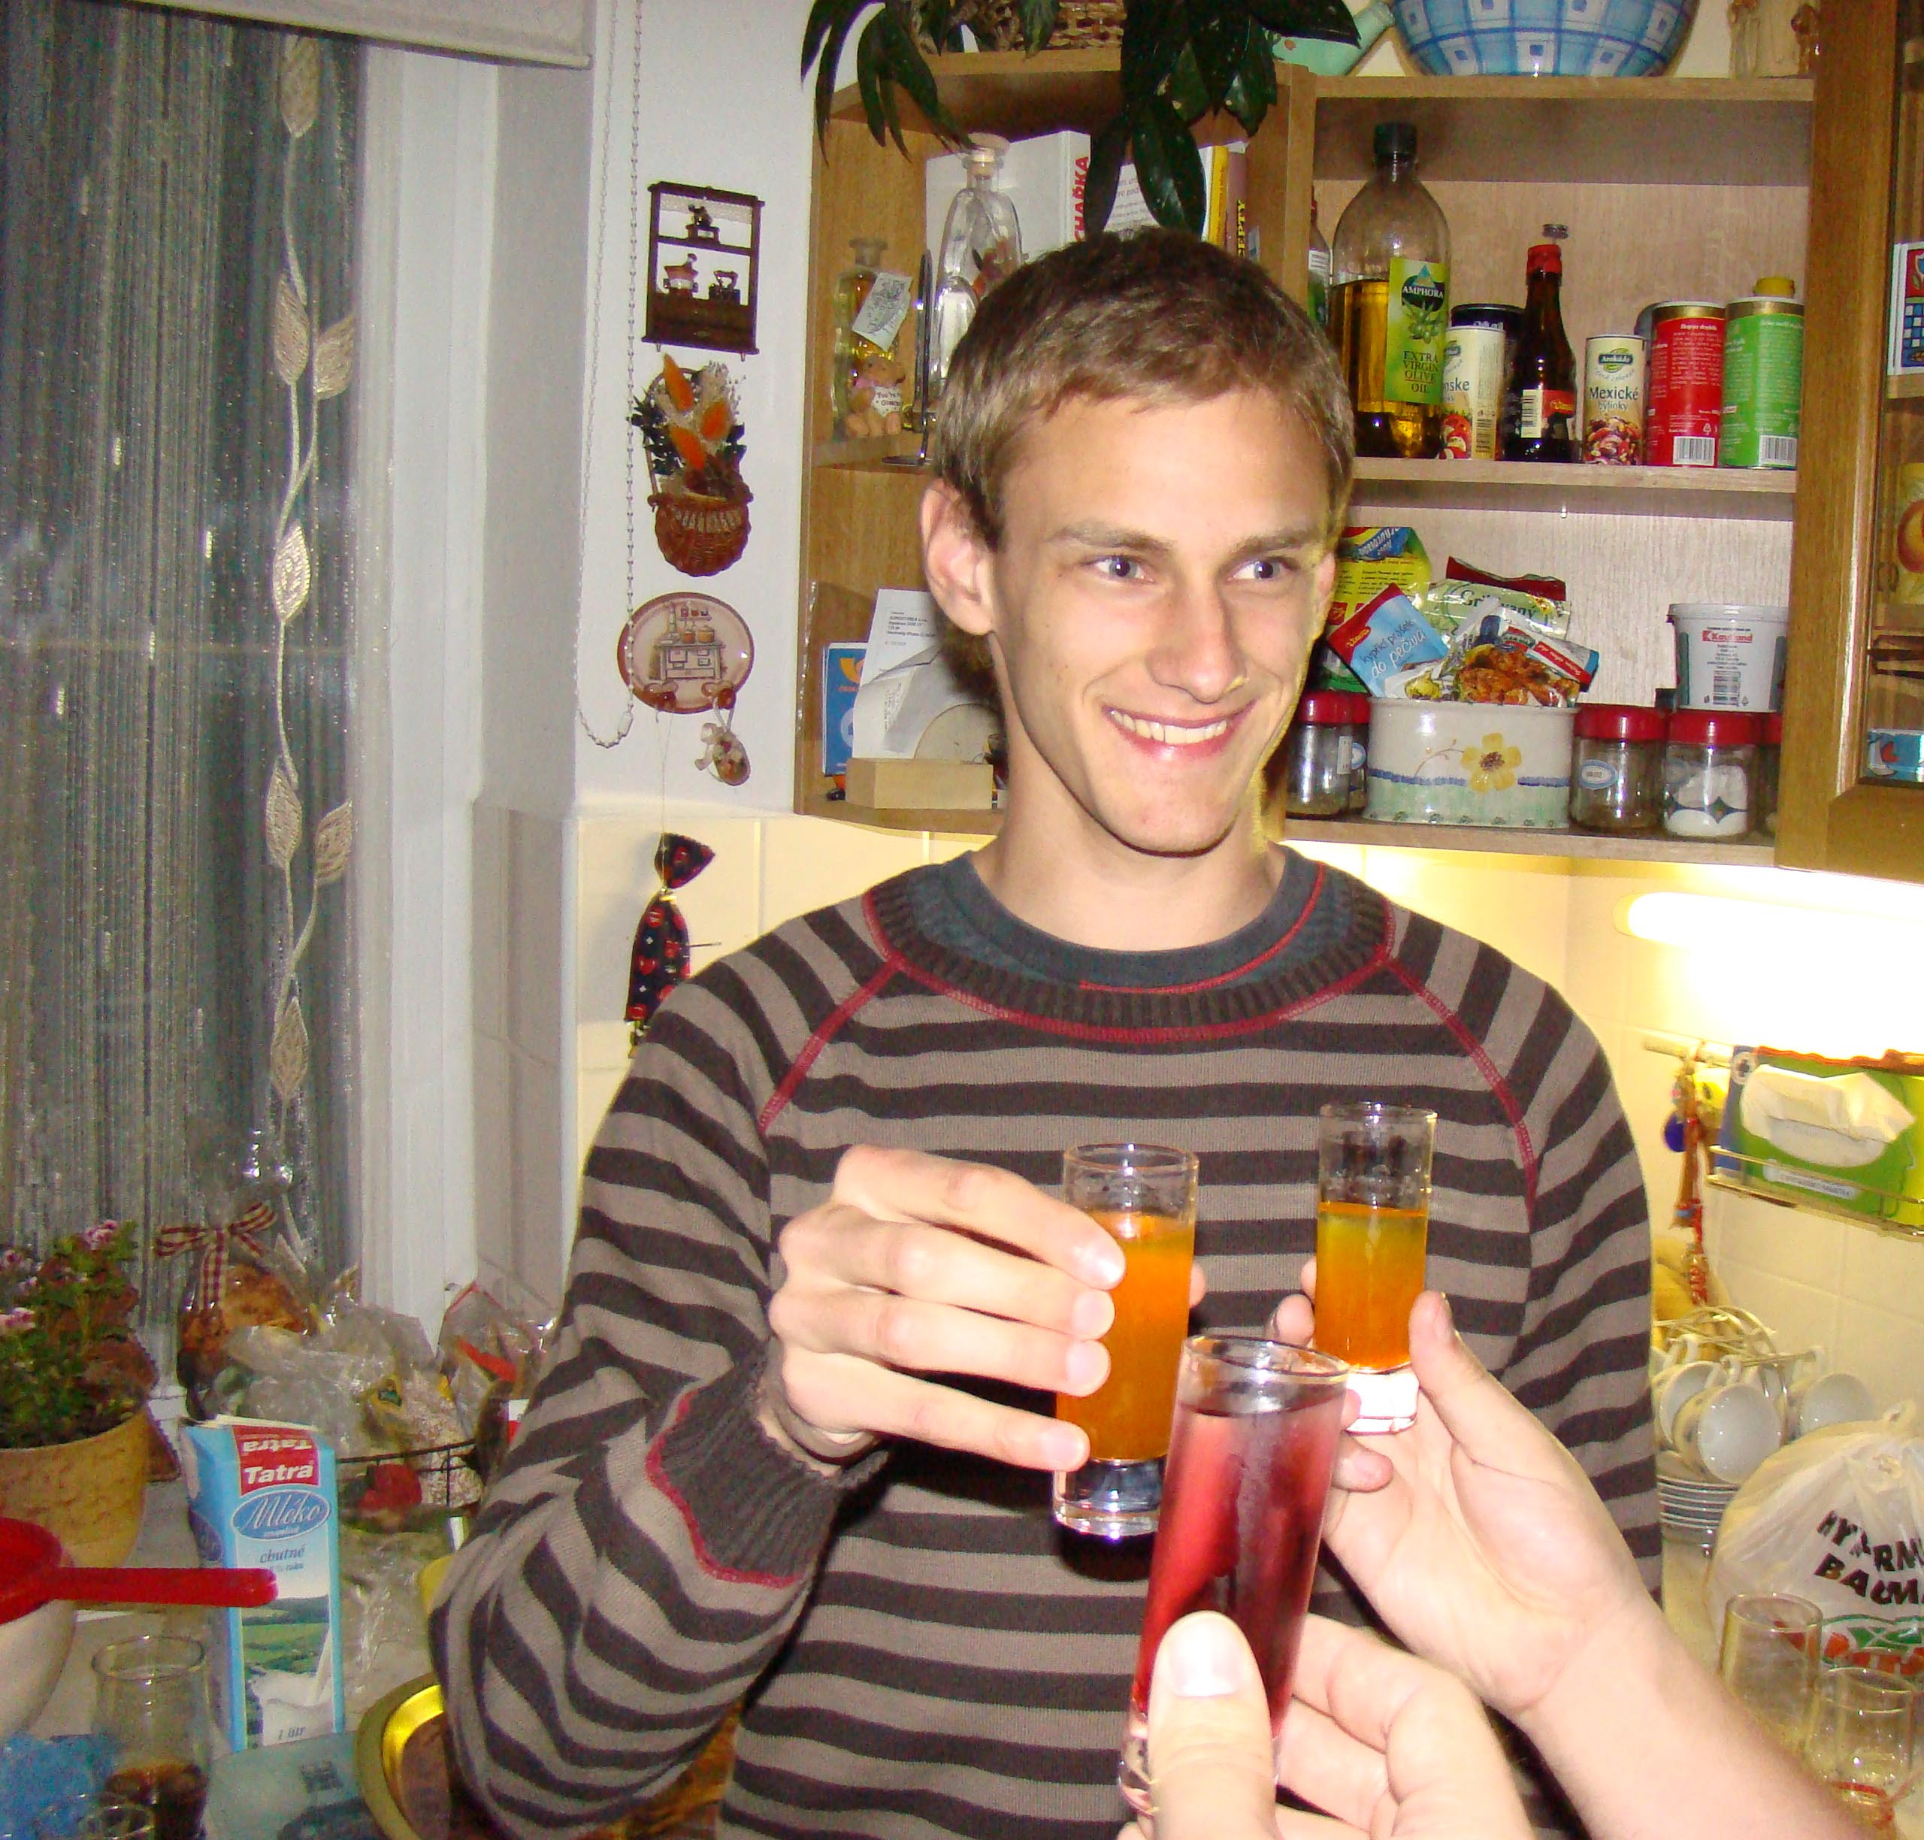
„Myslím že jsme ukázali,´
že na šestou ligu máme.
Je ale třeba si z toho také
něco odnést do budoucna.“
Vyzpovídali jsme… Lukáše Klimka Strana 8

Dlouho jen černočerná tma, pak světélko
na konci tunelu a nakonec kruté probuzení.
I tak by se dala popsat první sezóna v šestce...
Téma čísla: Není každý den posvícení Strana 3

Úvodník Honzy Voldána  Milí čtenáři,  vítám Vás u letního čísla našeho časopi-su. Opět mají Modrý Svině po sezóně a tedy přichází na řadu nové Swinstvo. Toto jaro jsme okusili, jak chutná šestá liga a nutno říct, že ačkoliv jsme Svině, tak to bylo trochu jako když vařila kočička s pejskem svůj pa-mátný dort. Bylo v něm něco dobrého, krapet něčeho horšího a dohromady se to tak nějak nepovedlo. Přes naší snahu, dobré úmysly a nemálo hezkých výkonů, které ale doplňovaly i slabší chvilky, jsme nakonec v loterii pos-ledních zápasů sestoupili.  Jarní sezóny jsou pro nás již klasicky méně úspěšné, a tak ani letošní z řady nevy-bočí, ale rozhodně to není sestup tragický. Je totiž cítit, že snad každý v týmu tuší, že na šestou ligu opravdu máme a toto krátké na-kouknutí se dá brát jako průzkum bojem plný nových zkušeností. Podobně to vnímá i náš nejproduktivnější hráč Lukáš Klimek, na kte-rého přišla řada a i uprostřed svého letního volna musel ke zpovědi.  Tým má po sezóně, studenti po zkouško-vém a pracanti alespoň nějakou tu dovolenou před sebou. Slunce pálí, tráva na hřištích vy-sychá, dívky odhalují svá ramena a nejen ta. To vše je někdy až životu nebezpečné a občas se doslova nemožné v takovýchto podmínkách se soustředit na fotbal. A proto si i fotbaloví nadšenci užívají volna.  V příštích dnech nás také čeká pravidel-né klubové soustředění, které se již bez pří-tomnosti slečen rovněž neobešlo. Jak to celé proběhne, kdo bude „Vojtou“ týdne a další podrobnosti se jistě dočtete v příštím čísle od někoho z účastníků. Do té doby Vám za re-dakci přeji mnoho krásných letních zážitků, na které se nezapomíná! Na konci léta na-shledanou u Hanspaulky a samozřejmě se mějte svinsky dobře...  ...za redakci Váš Honza Voldán | Svinské aktuality
Vrátí se naše tradiční podzimní problémy se složením sestavy?

Stejně jako v živočišné říši, kdy se na jaře mnohé probouzí a na podzim se naopak u-kládá k zimnímu spánku, tak i Svině každo-ročně řeší na jaře nadbytek a na podzim sa-mozřejmě nedostatek aktivních hráčů. A ani letošek nebude výjimkou, vyhlídky nejsou vůbec růžové.
Ze současného čtrnáctičlenného kádru se s jistotou nedá počítat s Matějem, který fot-balu nemá v úmyslu obětovat vůbec nic, Petr s Honzou dle předpokladů opět budou sbírat starty spíš nahodile a na Pavlovu pří-kladnou docházku se po minulých zkušeno-stech opravdu spoléhat nedá.
Navíc David je přes pro něj povedený závěr sezóny momentálně bohužel zrovna v nega-tivním rozpoložení ohledně své další bu-doucnosti v týmu, což samozřejmě do znač-né míry ovlivní i další působení jeho „dvoj-čete“ Tomáše Gregora.
Jedinými možnými jmény v kolonce přícho-dů jsou pouze velmi teoretické návraty Rů-ži, Richarda nebo dokonce Marka. Proto ne-zbývá než doufat, že se výše zmíněné infor-mace nepotvrdí a základ týmu z posledních dvou sezón zůstane zachován.
Známe soupeře pro podzim!

Ačkoliv ještě není znám kompletní rozpis a ani rozlosované skupiny nejsou definitivní, máme k dispozici první neoficiální informa-ce o soupeřích pro podzimní sezónu, kterou zřejmě strávíme v 7.J lize, čili v nepříliš pří-větivých nedělních termínech. Ze šesté ligy spolu s námi sestoupili Horsis heads a ze čtveřice nováčků je nutno zmínit alespoň velmi perspektivní mladý tým Druháci AFK. V plném půltuctu „starousedlíků“ ne-chybí nám známí Opatoff AK a Hell Ava-lanche a dále například záložní tým třetili-gového Luciánu nebo Hosthunters, s který-mi jsme měli původně před sezónou sehrát přátelské utkání, ale z něj tak pravděpodob-ně sejde a zbyde tak pouze předjednané ut-kání s Delivery. Bližší informace o nové se-zóně budou k dispozici na klubových strán-kách počátkem srpna.

Téma čísla

Není každý den posvícení...

Všechno je jednou poprvé, takže i ta-hle chvíle musela zákonitě jednou přijít. Na uplynulou sezónu se jistě nebude vzpo-mínat jako na povedenou, i když chybělo málo a historie by se psala růžovou bar-vou. Leč nevyzpytatelná Štěstěna si dobře vybírá ty, jimž dovolí spatřit svou přívěti-vou tvář a my jsme ji tentokrát naproti příliš nešli. Pohodlně se usaďte, vyprávění o Čtrnácteru zastavení hanspaulského jara právě začíná...  Po euforickém podzimu a dosti nečeka-ném postupu nastala dlouhá zima a období tří měsíců prakticky bez fotbalu, neboť sobotní tělocvična se už dávno koná spíše z tradice než z praktických důvodů. Proto také zastihl začátek sezóny Svině fyzicky nepřipravené.  Těžká předsezónní příprava příliš optimi-stických předpovědí neslibovala, Yamato si den otevřených dveří naší obrany (nikoliv po-slední) doslova užívalo a Neumann byl také nakonec nad naše síly, byť si proti němu od-byl povedený křest ohněm nejnovější přírůs-tek Svinské rodiny, Davidův kamarád Tomáš.  Hlavně fyzický výpadek s podprůměr-ným týmem Tvůj děda! nás připravil i o do-předu očekávanou účast v dalším kole poháru a těžkou popostupovou kocovinu završil de-bakl v prvním kole s Realem Prd, který sice nakonec postoupil, přesto šlo o hratelného soupeře, kdyby...  Kdyby se totiž nesešly dva dosti fatální nedostatky naší hry, z nichž jeden se postup-ně lepšil, ten druhý přetrvával skoro po celou sezónu. V prvních zápasech nám totiž napro-sto zásadně nefungovala souhra v obraně, v činnosti, na které jsme odjakživa stavěli ú-spěch celého týmu. A pak chyběl brankář, ne-boť Pavel v prvních devíti zápasech chyběl celkem pětkrát. A z těchto devíti zápasů jsme vyhráli jeden jediný!  Lehce chytat dech jsme začali proti Šej-ku Peterkovi, bohužel i v tomto případě bez bodového ohodnocení. A tak jsme se dočkali až s Efficenzou, když jsme dokázali dodržet předzápasovou taktiku a obrannou fázi udržet | po celý zápas neprostupnou. Navíc se rozstří-lel nejlepší hráč jara Lukáš a všechno vypa-dalo aspoň na chvíli trochu růžově. Jenže pak přišel výbuch s Manny a po souhře obrany odešlo i to ve fotbalu zdaleka nejdůležitější, střílení gólů.  V následujících třech zápasech jsme ne-získali ani jeden bod a dali jen jeden gól. Ve chvíli, kdy se ligová sezóna přehoupla do druhé poloviny, zůstávali jsme s jedinou vý-hrou přikování ke dnu tabulky. Situace se po-malu stávala kritickou, i když na zbytek se-zóny alespoň měl vrátit do branky Pavel.  Od utkání s Dromedarians byl vlastně každý zápas duelem o přežití. A ten první jsme zvládli, i když vysvobozující Tomášovu trefu dělilo od závěrečného hvizdu jen něko-lik málo minut. Jenže co jsme v tomhle utká-ní získali, to jsme po stejném výsledku proti Podolce opět ztratili. Tomáš si ve své neuhoř-ší sezóně kariéry nasadil trnovou korunu ne-proměněním klíčové penalty a právě na vzá-jemný zápas se soupeř zachránil na náš úkor.  I proto následně trochu ztratilo hodnotu jednoznačné vítězství nad Polární září, dalším z postupujících. My jsme ale v tu chvíli stále mohli ještě reálně pomýšlet na záchranu, když naši konkurenti klopýtali častěji a obíra-li se o body navzájem.  První opravdový zápas o všechno přišel až v desátém kole, poražený z duelu s Prado-xem měl sestup zpečetěn. My začali skvěle a soupeře první půli k ničemu nepustili. Jenže pak jsme pokolikáté už ztratili koncentraci a soupeř z ničeho vyrovnal. K beznaději zbýva-ly pouhé dvě minuty, když Michalova kopač-ka usměrnila míč do sítě potřetí a po výhře Dromedarians nad Podolkou jsme měli vše ve svých rukou…  A tady, těsně pod vrcholem, jsme poprvé tlak situace nezvládli. Utkání s Pyjavícemi dost možná na šedesáti minutách shrnulo ce-lou naší sezónu. Zpočátku chaos a zmar, pak vzepětí, které se ovšem v závěru ukázalo jako marné. Sestup rozhodně není tragédie, ale je víc než jasné, že byl zbytečný... otd

Kronika sezóny

24.2. – Yamato Day 02 (Děkanka) - Přátelák  Dali jsme gól. Zbytek nemělo cenu komentovat, naštěstí příprava byla teprve na začátku...  Výsledek: 1:7 (0:3)  Branky: 43. Róza  Sestava: Pavel - Klimi, Ota, Vítek, Honza - Jirka, Róza,  Matěj  Sviňmetr: 2,5 svině (slabý průměr)  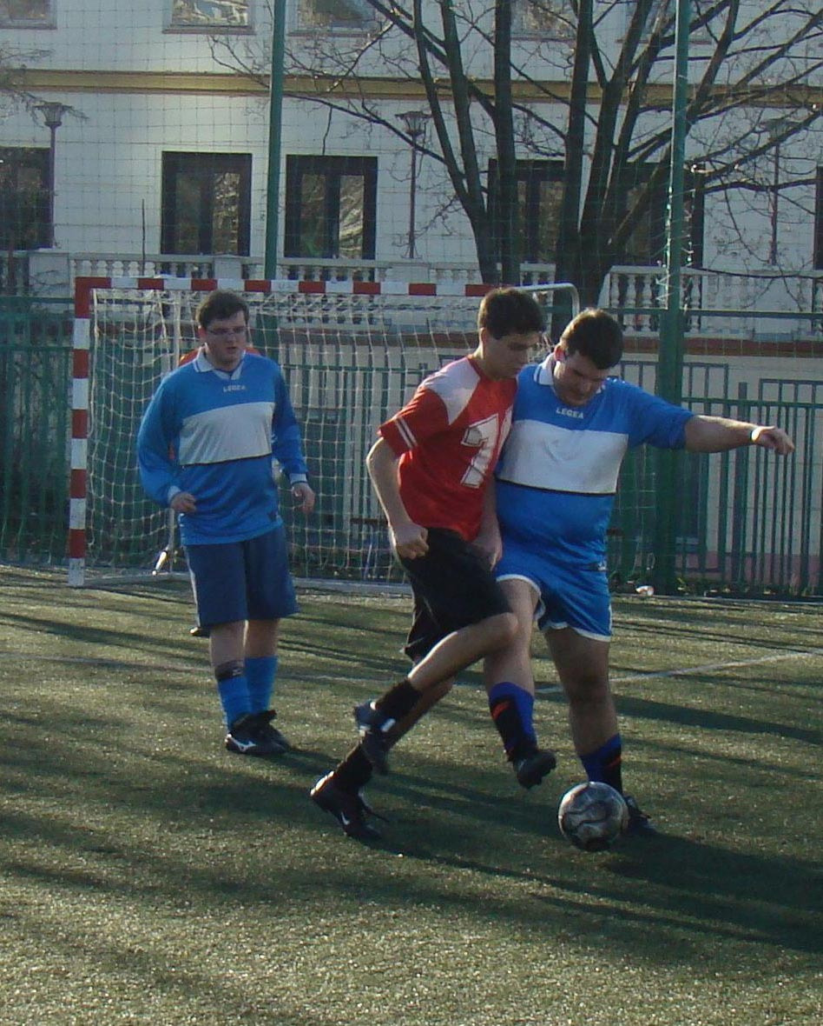  Na začátku sezóny jsme v obranné fázi příliš neexcelovali... Foto Martin  2.3. – Tvůj děda! (Pražačka) - Ligový pohár  První půle hodně slušná, druhá dost slabá... Bylo vidět, že jsme rozhodně nebyli v kondici a chybě-la nám zápasová zátěž. Víc než porážka mrzelo vypadnutí z poháru, což se nám v prvním kole je-ště nestalo. Navíc se soupeřem, přes kterého jsme při vší úctě postoupit prostě měli...  Výsledek: 2:3 (2:1)  Branky: 3. Jirka, 20. Kunca  Sestava: Martin - Klimi, Kunca, Ota, Vítek - Róza, Jirka,  Pavel  Sviňmetr: 2,5 svině (slabý průměr)  24.3. – Neumann S.K. (Zákostelní) - Přátelák  Ačkoliv je toto hodnocení po porážce trochu ne-patřičné, tak jsme podali velmi dobrý výkon. V ú-toku se dařilo šance nejen vytvářet, ale občas i proměňovat a směrem dozadu to vyjma prvního a posledního gólu zas tak špatné nebylo...  Výsledek: 3:4 (2:2)  Branky: 29. a 41. Róza, 12. Gregi  Sestava: Martin - Klimi, Ota, Vítek - Jirka, Gregi, David,  Róza  Sviňmetr: 6,5 svině (kvalitní) | 4.4. – Real Prd (Kbely) - 1.kolo  Bohužel si musíme přiznat, že nás obranná fáze opravdu nezdobila. Zvláště v druhé půli vládl v o-braně chaos, nikdo nehlídal nikoho, útočníci se nevraceli se svými hráči a o bránění standardek škoda mluvit. Když se k tomu přidalo i několik individuálních chyb, nemohl být výsledek lepší.  Výsledek: 4:9 (2:4)  Branky: 18. Gregi, 26. Jirka, 32. Róza, 56. Klimi  Sestava: Michal - Vítek, Ota, Klimi, Kunca - Róza, Petr,  Martin, Jirka, Gregi  Nejlepší zápas: Gregi  Sviňmetr: 3,5 svině (slabý průměr)  11.4. – Šejk Peterka (Běchovice) - 2.kolo  Zápas jsme mohli klidně vyhrát, ale nepodařilo se nám prosadit se v útoku. Brankář soupeře byl ob-čas nejistý, ale my jeho zaváhání nevyužili. V ob-raně byly mezery, které ústily v mnohá přečíslení.  Výsledek: 1:2 (0:0)  Branky: 50. Klimi  Sestava: Pavel - Vítek, Klimi, Róza, David, Kunca - Jirka,  Matěj, Michal, Gregi  Sviňmetr: 6 sviní (standard)  18.4. – Efficenza AC (Zákostelní) - 3.kolo  Soudě podle vývoje první půle, byly pro nás dva body doslova zlaté. Tlak soupeře jsme ale dokázali přežít a naopak sami udeřit. Od té chvíle už jsme byli Efficenze vyrovnaným soupeřem a nakonec jsme zápas zaslouženě dovedli do vítězného konce.  Výsledek: 2:0 (0:0)  Branky: 35. a 51. Klimi  Sestava: Pavel - Petr, Klimi, Honza, Kunca, David, Vítek -  Róza, Martin, Gregi, Jirka, Michal  Nejlepší zápas: Klimi, Honza, Petr  Sviňmetr: 6,5 svině (kvalitní)  25.4. – Manny FC (Kbely) - 4.kolo  Zkrátka a dobře, tentokrát nevycházelo vůbec nic, na naší hru se nedalo dívat, a to všechno v zápase, který jsme potřebovali pokud možno vyhrát...  Výsledek: 0:7  Sestava: Martin - Ota, Vítek, David, Klimi - Michal, Jirka,  Róza  Sviňmetr: 2 svině (krize)  9.5. – Těžká demence (Kbely) - 5.kolo  Co na tomhle vlastně hodnotit... Nejdřív jsme si nedůsledností nechali dát laciný gól, pak místo abychom zapnuli, dostali jsme rychle další dva a nebylo o co hrát. A pokud jsme si náhodou smě-rem dopředu něco vypracovali, tak jsme spolehlivě zvolili to nejhorší možné řešení situace...  Výsledek: 0:3 (1:1)  Sestava: Ondra Mates - Ota, Róza, Vítek, Kunca - Michal,  Martin, Gregi, David  Sviňmetr: 4 svině (slabý průměr)

16.5. – Orosený paragraf (Kbely) - 6.kolo  Ono je těžké něco vytýkat, když se prostě nedařilo, tak se nedařilo. Gólman zachytal, všichni se snaži-li, jenže opět jsme dostali smolné a hlavně hodně hloupé góly a sami si nedokázali větší množství šancí vytvořit... Alespoň jsme ale dokázali po třech zápasech skórovat a odrazili se tak k lepším výko-nům v druhé polovině sezóny.  Výsledek: 1:3 (0:2)  Branky: 53. Kunca  Sestava: Ondra Dušek - Vítek, Ota, Klimi, Kunca - Jirka,  Róza, Michal  Sviňmetr: 5 sviní (standard)  23.5. – Dromedarians Praha (Kbely) - 7.kolo  Nepsané fotbalové pravidlo, že podobné zápasy většinou nevyhrávají krásné góly, se ukázalo být pravdivé i tentokrát. Celý zápas jsme byli lepší, dřeli jsme, měli jsme šance i po pěkných akcích, ale štěstí v tu chvíli asi spalo někde za rohem. A když už jsme se pomalu smiřovali s nic neřešící re-mízou, dali jsme vítězný gól v podstatě z ničeho. Fotbal bývá zkrátka někdy o paradoxech...  Výsledek: 1:0 (0:0)  Branky: 56. Róza  Sestava: Pavel - Kunca, Ota, Jirka, Róza, Honza, Klimi -  David, Gregi, Michal, Martin  Nejlepší zápas: Róza, Ota, Martin  Sviňmetr: 7,5 svině (velmi kvalitní)  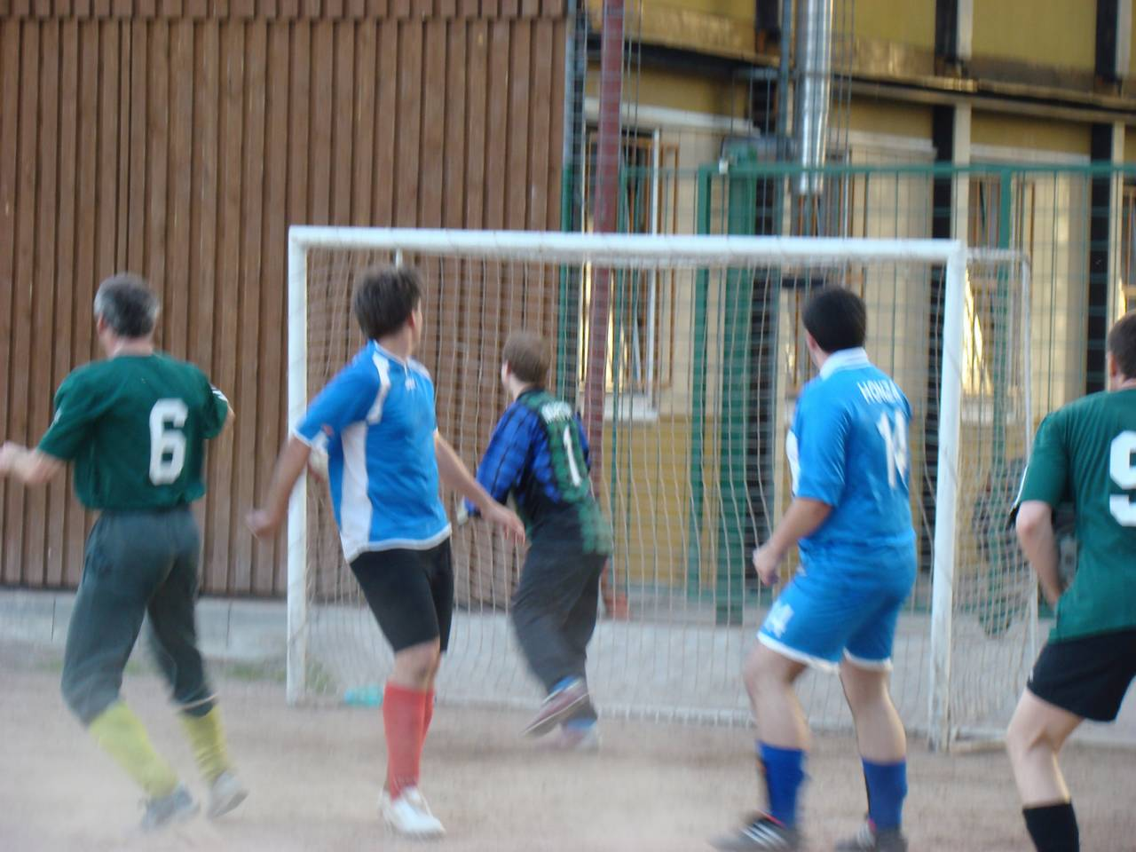  Vítězný gól Podolky, který nakonec rozhodl o našem sestupu. Foto Pavla  30.5. – Podolka FC (Kbely) - 8.kolo  Určitě jsme nebyli horším týmem, nejspíš jsme měli jako ostatně obvykle v podobných utkáních i více ze hry, jenže když nám dlouhodobě dělala problém ta naprosto nejzákladnější činnost v tomto sportu, čili skórování, střílení gólů, trefování bran-ky nebo jak to můžeme různě nazvat, tak jak by-chom mohli bodovat?  Výsledek: 0:1 (0:1)  Sestava: Martin - Kunca, Klimi, Honza, Petr, Ota, Róza -  Jirka, Michal, Gregi, David  Sviňmetr: 4,5 svině (průměr) | 6.6. – Polární záře (Kbely) - 9.kolo  Jistý Pavel, dobře pracující obrana, k tomu slušně za-hrál útok, povedla se nám po delší době standardní situace a hlavně, hráli jsme naprosto v pohodě a o postup bojujícího soupeře jsme v útoku prakticky k ničemu nepustili...  Výsledek: 3:0 (1:0)  Branky: 17. a 60. Klimi, 48. Pavel  Sestava: Pavel - Ota, Vítek, Kunca, Klimi - David, Michal,  Gregi, Róza, Jirka, Martin  Nejlepší zápas: Pavel, Jirka, Kunca, Vítek  Sviňmetr: 8 sviní (velmi kvalitní)  13.6. – Pradox 1.FC (Zákostelní) - 10.kolo  Takhle nějak by měl vypadat boj o záchranu! Vypja-té emoce, náhlé zvraty, chvíle štěstí i beznaděje, toho všeho jsme si užili vrchovatou měrou. Po půli jsme málem oslavovali výhru, chvíli před koncem jsme byli blízko pádu do propasti. Fotbalové štěstí nám tentokrát ukázalo svou vlídnější tvář. Nebylo by ale asi pravdivé přikládat vše pouze hříčce štěstěny, k výhře nás totiž dovedlo něco zcela jiného - vůle...  Výsledek: 3:2 (2:0)  Branky: 17. a 23. David, 58. Michal  Sestava: Pavel - Ota, Vítek, David, Klimi, Petr, Kunca -  Róza, Michal, Jirka, Gregi  Nejlepší zápas: Michal, David  Sviňmetr: 7 sviní (velmi kvalitní)  20.6. – Pyjavíce FK (Kbely) - 11.kolo  Zvlášť ve druhé půli jsme nehráli nijak špatně, ale katastrofální začátek už se vyvážit nepodařilo. Dlou-hodobě podceňujeme význam taktiky a herního sy-stému, bohorovně se držíme varianty „prostě půjdem na hřiště, každej bude hrát nejlíp jak umí a ono to ně-jak dopadne“ a tentokrát jsme na ni dojeli. Protože tenhle zápas byl hlavně a primárně o taktice. A v této činnosti jsme naprosto propadli. Z tohoto pohledu je tedy náš sestup zasloužený, i když herně jsme na šestku určitě měli...  Výsledek: 3:4 (2:4)  Branky: 7. Kunca, 25. vlastní, 42. David  Sestava: Pavel - Ota, Petr, Kunca, Klimi, Vítek - Michal,  Gregi, Róza, David  Sviňmetr: 4 svině (slabý průměr)
 | TABULKA 6.F LIGY
 | 1. | Těžká demence | 11 | 8 | 1 | 2 | 36:15 | 17
 | 2. | Polární záře | 11 | 8 | 0 | 3 | 38:20 | 16
 | 3. | Real Prd | 11 | 7 | 1 | 3 | 30:21 | 15
 | 4. | Orosený § | 11 | 4 | 4 | 3 | 21:19 | 12
 | 5. | Efficenza AC | 11 | 4 | 4 | 3 | 16:17 | 12
 | 6. | Šejk Peterka | 11 | 6 | 0 | 5 | 40:34 | 12
 | 7. | Manny FC | 11 | 5 | 1 | 5 | 35:36 | 11
 | 8. | Pyjavíce FK | 11 | 3 | 4 | 4 | 18:22 | 10
 | 9. | Podolka FC | 11 | 2 | 4 | 7 | 14:31 | 8
 | 10. | Modrý Svině | 11 | 4 | 0 | 7 | 18:31 | 8
 | 11. | Dromedarians | 11 | 2 | 2 | 7 | 18:28 | 6
 | 12. | Pradox 1.FC | 11 | 1 | 3 | 7 | 14:24 | 5

Hodnocení hráčů
Hvězdy, dříči, smolaři i

Duben  Otakar  11.9.1984  obránce #2  Bilance J2008  12 0 1 1 0 0 |  | 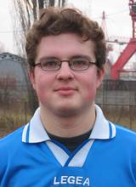 | Klimek  Lukáš  9.7.1987  obránce #12  Bilance J2008  13 6 4 10 0 0 | 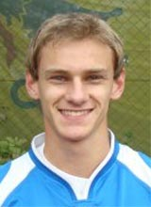 | Kuncíř  Matěj  12.2.1985  obránce #44  Bilance J2008  11 3 5 8 0 0 | 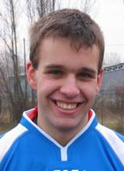
Není nutné si cokoliv nalhávat a obalovat pravdu nic neříkajícími frázemi, faktem je, že šestá liga prostě byla nad jeho síly a on si toho byl vědom více než kdokoliv jiný. Proto také sbíral starty spíše po minutách a veškerou energii se snažil věnovat týmu. A v tom také spočívá i jeho další budoucnost...  Známka Swinstva : 4- |  |  | Ve své druhé sezóně ukázal naplno všechny přednosti a už dlouho ne-byla volba hráče sezóny tak jedno-značná. I když se ani jemu občas nevyhnuly slabší chvilky, v podsta-tě sám rozhodl dva zápasy a vedle obhajoby krále střelců se stal tento-krát i nejproduktivnější Sviní. A to určitě ještě neřekl poslední slovo…  Známka Swinstva : 2 |  | Uzavřít první sezónu v roli kapitá-na sestupem, to by asi nechtěl nik-do, leč stalo se. V zápase s Podol-kou byl u rozhodujícího gólu, jinak byl ale až na výjimky tradičně spo-lehlivý. Jen směrem dopředu už to není to, co bývalo, ale to nešlo na jaře nikomu. Jako kapitán by měl tým více povzbuzovat a dirigovat...  Známka Swinstva : 2-
Zahradník  Vítek  29.8.1984  obránce #11  Bilance J2008  12 0 1 1 0 0 |  | 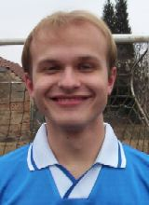 | M O D R Ý    S V I N Ě |  | Dymák  Jirka  19.7.1987  záložník #15  Bilance J2008  12 2 1 3 0 0 | 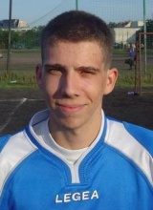
Kdo by na tomto místě čekal tra-diční věty o poctivosti a spolehli-vosti, byl by asi zklamán. Těch branek, o kterých musel po zápase prohlásit „sorry kluci, to bylo mo-je“ bylo tentokrát až příliš, včetně jedné čistě vlastní. Jeden z hráčů, jejichž výkon stoupá a klesá s vý-konem celého týmu, příliš nezářil.  Známka Swinstva : 3- |  |  |  |  | Jednoznačně smolař sezóny. Výčet jeho šancí by vydal dost možná na článek, ale od dorážky do prázdné v prvním kole se pro něj prostor mezi třemi tyčemi soupeřovy bran-ky stal zapovězeným územím. Na poslední zápas nemohl dorazit a je-ho přehled a snaha hrát až do kon-ce naplno nám hodně chyběly...  Známka Swinstva : 3
Gregor  Tomáš  26.10.1991  útočník #21  Bilance J2008  10 2 1 3 0 0 | 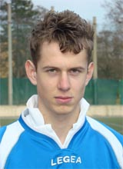 |  | Rosenberger  Tomáš  6.8.1984  útočník #10  Bilance J2008  14 5 2 7 2 0 | 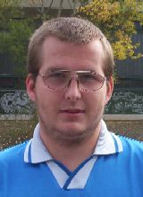 | Straka  David  4.8.1990  útočník #5  Bilance J2008  10 3 3 6 0 0 | 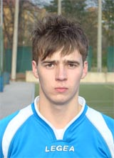
Mimo hřiště působil hodně zakřik-nutě, na hřišti to bylo ovšem něco úplně jiného. Na začátku sezóny se ukázal jako slušný střelec, bo-hužel dál na svoje výkony nenavá-zal a upozorňoval na sebe hlavně zbytečnými kličkami. Chtělo by to rozhodně přidat, jak směrem doza-du, tak v nasazení a týmové hře...  Známka Swinstva : 3- |  |  | Kdeže ty loňské sněhy jsou... Doby, kdy mohl u jména hrdě nosit visač-ku „nepostradatelný“, dával spousty důležitých gólů a u celého týmu měl přirozený respekt, jsou bohužel nenávratně pryč. Zbyla jen tradičně pravidelná účast a jeden vítězný gól. Jinak to byl marný boj s reali-tou završený zahozenou penaltou...  Známka Swinstva : 3- |  | Jaro herní probuzení ze zimního spánku přišlo až s paprsky červno-vého slunce, ale stálo za to. V pos-ledních kolech byl naším nejlepším hráčem, což se po nepovedeném začátku, kdy se v nové roli útoční-ka spíš trápil, moc nečekalo. Roz-díl v jeho hře na umělce a ve Kbe-lích je ale bohužel příliš markantní.  Známka Swinstva : 3

ztracenci - prostě Svině

Malý Michal  12.8.1984 #4  útočník/gólman  Bilance J2008  10 1 0 1 0 0  1 9 9,00 0 | 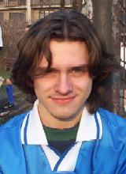 | Řeháček Pavel  23.6.1989 #28  gólman  Bilance J2008  1 1 1 2 0 0  7 15 2,14 3 | 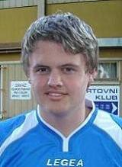 | Viták Martin  7.8.1984 #3  útočník/gólman  Bilance J2008  6 0 0 0 0 0  4 15 3,75 0 | 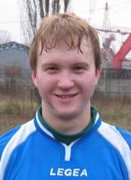
Pokud raději zapomeneme na bran-kářskou epizodu proti Realu, kdy ukázal, co to znamená „nechytil naprosto nic“, mohlo se až do před-posledního zápasu zdát, že se do kroniky téhle sezóny nijak nezapí-še. Ale stačilo být v jeden okamžik na správném místě a jeho gól nás málem udržel v soutěži. Málem...  Známka Swinstva : 3 |  | Tři čistá konta, spolehlivé výkony, gól z výkopu a s 232 minutami bez inkasované branky nejlepší brankář celé šesté ligy! U kohokoliv jiného by to byla bilance hodná obdivu, ale v tomto případě spíš každého napadne, že to mohlo být třeba ještě lepší, kdyby bylo víc ochoty a snahy ohledně zápasové účasti...  Známka Swinstva : 3 |  | Pokud lze o někom s jistotou říct, že se v šesté lize neprosadil, je to právě Martin. Sezónu bez jediného bodu snad ještě neměl, do paměti se letos nejvíc zapsal překopnutím branky z půl metru a dalším zraně-ním. Bilance v brance je jen o něco lepší, bohužel měl smůlu na ty ne zrovna nejšťastnější zápasy jara...  Známka Swinstva : 3-
Gregor  Petr  5.12.1984  záložník #8  Bilance J2008  5 0 0 0 0 0 |  | Komanec  Matěj  20.9.1984  útočník #7  Bilance J2008  1 0 0 0 0 0 | 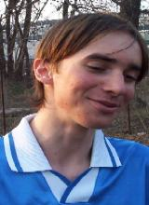 | Voldán  Honza  14.5.1985  obránce #14  Bilance J2008  4 0 0 0 0 0 | 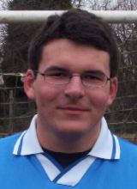
Na pozici osoby s nejmenším zápa-lem pro hru jej vystřídal jmenovec Tomáš, to je ale asi tak jediná pozi-tivní změna oproti podzimu. Jinak je to pořád stejná písnička. Slabá ú-čast, z toho pramenící absence her-ních návyků a ne zrovna oslňující nasazení. Na druhou stranu, post obránce mu opravdu moc nesedí...  Známka Swinstva : 4 |  | Jak zaplnit devět řádek textu hod-nocením někoho, kdo za celou se-zónu odehrál jediný zápas a ještě k tomu v přípravě? Když skombi-nujeme jeho na reálných základech nestojící mínění, že na šestku ne-má s potřebou obětovat druhému pohlaví naprosto všechno, je jeho budoucnost jen velkým otazníkem.  Známka Swinstva : nehodnocen |  | Hráč, kterého si při vší dobré vůli nemůžete na hřišti nevšimnout a přesto na něm není prakticky vůbec vidět. Když už totiž na zápas dora-zí, tak na ploše příliš nepobude a navíc patří k těm nenápadným ty-pům, jejichž příspěvek týmové hře není na první pohled moc vidět. Ovšem coby vlajkonoš excelentní!  Známka Swinstva : 4

Pozn.: Statistika u hráčů - zápasy, góly, asistence, body, karty; u brankářů zápasy, obdržené góly, průměr na zápas a vychytané nuly

Tabulka střelců | Tabulka nahrávačů | Tabulka produktivity
6 - Lukáš Klimek  5 - Tomáš Rosenberger  3 - Matěj Kuncíř, David Straka  2 - Jirka Dymák, Tomáš Gregor  1 - Michal Malý, Pavel Řeháček | 5 - Matěj Kuncíř  4 - Lukáš Klimek  3 - David Straka  2 - Tomáš Rosenberger  1 - Vítek Zahradník, Jirka Dymák,  Tomáš Gregor, Pavel Řeháček | 10 - Lukáš Klimek  8 - Matěj Kuncíř  7 - Tomáš Rosenberger  6 - David Straka  3 - Jirka Dymák, Tomáš Gregor  2 - Pavel Řeháček
Účast na zápasech | Hráč sezóny dle Swinstva | Ideální sestava Swinstva
14 - Tomáš Rosenberger  13 - Lukáš Klimek  12 - Vítek Zahradník, Jirka Dymák,  Ota Duben  11 - Michal Malý, Matěj Kuncíř  10 - David Straka, Martin Viták,  Tomáš Gregor | 1. Lukáš Klimek  2. Pavel Řeháček  3. Matěj Kuncíř  4. David Straka  5. Jirka Dymák | [¯¯¯¯¯¯]  Pavel Řeháček  Matěj Kuncíř  Lukáš Klimek Vítek Zahradník  Jirka Dymák David Straka

Vyzpovídali jsme…

Lukáš Klimek  9. 7. 1987  post: obránce  číslo dresu: 6  v týmu od: září 2007  Honza Voldán | 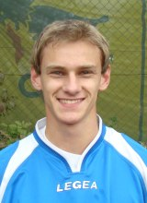 | To, že jsi se ve Svinských srdcích skvěle za-bydlel je bez debaty. Dokazuje to i fakt, že hned první sezónu jsi byl v anketě vyhlášen nejlepším hráčem a stal jsi se i nejlepším střelcem. Na jaře jsi se nenechal zahanbit a ještě jsi skóre vylepšil. Jak budeš vzpomí-nat na jarní sezónu?  Mám trochu rozporuplné pocity, protože osob-ně jsem měl opět docela dobré statistiky, i když mi některá utkání nevyšla. Na druhou stranu jsme sestoupili a to je velká škoda. Myslím že jsme ukázali, že na šestou ligu má-me. Je ale třeba si z toho také něco odnést do budoucna. Například jsme určitě získali spou-stu užitečných zkušeností, které se nám budou velmi hodit v další sezoně.  Docela dobré statistiky… Ke svým dalším šesti gólům v kolonce nejlepšího střelce jsi tentokrát přidal i čtyři asistence, opět obsa-dil post nejlepšího hráče a tak dále. Vytkl by jsi nám nebo dokonce sobě něco ohledně této sezóny?  Jak už jsem řekl, mně osobně se pár zápasů nepovedlo. Zkazil jsem nějaké přihrávky, ne-dal šance, ale takový je fotbal a sport obecně. Někdy se daří, jindy ne. Jinak za stěžejní či rozhodující bod, který zapříčinil náš sestup, považuji určitě poslední zápas. Ten jsme ne-zvládli, i když jsme to měli ve svých rukách.  Jak by jsi vyprávěl o našem krachu v po-sledním zápase, kdyby jsi ten zápas měl při-blížit někomu, kdo nebyl na hřišti ani na „tribuně“? V čem byl „zakopaný pes“?  Ten zápas se nevyvíjel dobře už od příchodu do kabin, kde seděl i tým soupeře. Někteří hrá-či dost možná pod vlivem toho, že nám i sou-peři stačí remíza na záchranu a soupeř ještě naznačoval něco v tom smyslu, že se bude hrát na remízu, podcenili začátek a nám se do branky začal valit jeden gól za druhým. Až ně-kdy za stavu 1:4 jsem začali hrát a postupně snižovat na stav 3:4. V drtivém závěru jsme bohužel neměli to potřebné štěstí, aby tam ten jeden gól padl, i když visel na vlásku. Škoda, ale prohráli jsme si to sami svojí nekoncentro-vaností v začátku utkání, kdy jsme dostali zbytečné góly.  Aspoň rozlučka se sezónou nebyla pozna-menaná sestupovou náladou. Co jsi vůbec říkal na Svinské „tradice“? Rozlučky, hos-pody, schůze nebo prezidenta?
V předminulém čísle se na těchto stránkách jeho jméno již skloňovalo. Tehdy byl ještě neznámým kamará-dem Jirky Dymáka, který jej k nám přivedl po své první sezóně a oba k na-ší radosti zakotvili v Modrých Sviních. Dnes po dvou sezónách je Lukáš opo-rou obrany i útoku a v týmu má své pevné místo, což dokazuje i jeho dvoj-násobné zvolení hráčem sezóny.

Sezóna je za námi, dotazníkové hodnocení již také proběhlo a prázdniny nabírají na obrátkách. Vrátím se teď ale na začátek. Co jsi čekal, když jsi vstupoval do Sviní? Instruoval tě Jirka dobře?
Celé mé působení v Modrých Sviních začalo, dalo by se říct, díky maturitě. Kvůli velkému počtu maturantů v našem dřívějším týmu Dragers jsme byli nuceni na sezónu přerušit Hanspaulku a bohužel už se nám potom ne-podařilo opět složit tým, se kterým bychom mohli hrát. Tehdy mi Jirka nabídl jít hrát za Svině. Popravdě jsem od toho neočekával ně-jakou velkou změnu oproti působení v dřívěj-ším týmu, protože jsem znal Svině z několika přáteláků. Věděl jsem, jak asi hrajete a samo-zřejmě mi Jirka něco málo o týmu řekl.
Takže šok se nedostavil? Jirka asi refero-val dobře a hned první sezónu u nás jsi se chytil. Postup jsi ale asi nečekal, ne?
Šok se nedostavil, to máš pravdu. Také jsem možná sám od sebe nečekal, že hned první se-zónu se mi podaří být nejlepším střelcem, ale je to určitě i tím, že se mi podařilo docela do-bře zapadnout do týmu. Tedy alespoň si to myslím. Navíc na hodně gólů mi nahrál právě Jirka, s kterým jsme řekl bych už skvěle se-hraní. Co se týče postupu, tak mě to trochu překvapilo, protože Svině vlastně hned sezó-nu před tím postoupily z 8. do 7. ligy. Takže hned další postup - parádní první sezóna.

Je to určitě zajímavý a docela mi to imponuj-je, i když sem se nezúčastnil mnoha těchto ak-cí. Rozhodně ale závěrečná rozlučka byla vel-mi povedená. Jen doufám, že se tato „tradi-ce“ neporuší i na podzim, i když to je asi ne-možný.  Rozlučky u Matěje po jarních sezónách jsou opravdu vždy vydařené. Škoda jen, že podzimní sezóny končí až tak pozdě. Tedy ani náš prezident a klubové schůze tě ne-vyvedly z poklidu?  Musím říct, že první klubová schůze, které jsem se zúčastnil někdy na podzim, mě trochu překvapila svou profesionalitou, když měl prezident připravený celý harmonogram schůze v bodech. Místy mi to přišlo až komic-ké. Jak se všichni dohadovali, překřikova-li, hlasovali a volili. Na druhou stranu to ukazuje, jak to naše vedení bere vážně a dělá pro Svině opravdu dost.  Nemusíš se bát ztráty profesionality. Jarní klubová schůze jen svou formou, ku přek-vapení všech, vybočovala ze zaběhnutých zvyků. Předpokládám, že na dalších schů-zích se všemi oplakávaný harmonogram o-pět vrátí. Sezóna je v dnešních dnech ale již minulostí a prázdniny jsou v plném proudu. Jak je trávíš?  Vzhledem k tomu, že jsem skončil zkouškový už koncem května, tak už mám prázdniny do-cela dlouho. Zatím jsem byl na pár dnů v Londýně, ale jinak jsem je trávil pracovně. Teď mě ještě čeká cykloakce s Jirkou a kama-rády v Sedmihorkách a výlet do Budapešti za kamarádkami. Jinak než mi opět začne škola se ještě chystám pracovat a v září plánuju vý-let do Milána.  Takhle mají vypadat prázdniny cestovate-le, pěkná sbírka míst. Konec zkouškového na konci května je asi snem mnoha studen-tů, kteří ti teď pořádně závidí. Jak se tohle člověku podaří? Případně na jaké škole?  Jestli chceš tohle zažít, tak u nás na VŠE to není zas až takový problém. Já jsem měl na-víc štěstí, že mi zkoušky vyšly poskládat dobře a poslední jsem měl 27.5., takže už si měsíc a půl užívám volna.  Hned bych s tebou vyměnil měsíc zkouško-vého za tvůj měsíc prázdnin. Jak probíhá tvoje příprava na podzimní sezónu? Tré-nuješ na návrat do šesté ligy? | Zatím si akorát lehce udržuji fyzičku tenisem a teď mě čekají ta kola. Jinak se nijak výrazně nepřipravuji, i když koncem července už mi za-čínají tréninky ve velkém fotbalu, takže už se konečně dotknu i míče. Už mi to chybí. Dou-fám, že se mi podaří dobře potrénovat a nača-sovat formu i na Hanspaulku a pomoct Sviním opět k postupu do šesté ligy.  Věříš?  Věřím, kdybych nevěřil, tak by ani nemělo ce-nu se o to pokoušet. Myslím si, že i po této se-zóně, kdy jsme odehráli několik velmi vydaře-ných zápasů s kvalitními soupeři, se nám po-daří znovu postoupit.  Lukáše fotbalistu známe, Lukáše na pár-ty už také známe, Lukáše cestovatele jsme teď docela poznali. Jakého Lukáše ještě ne-známe? Co ty zvěsti o rybaření a focení?  Něco na tom určitě bude. Já rybařím už od svých šesti let, kdy mě k tomu přivedl táta. Můj zatím největší úlovek je kapr „desetikiláč“, ale tuto hranici bych chtěl v dohledné době opět posunout. Co se týče focení, tak je to můj ob-rovský „kůň“. Rád fotím hlavně přírodu a architekturu. Už jsem si vyzkoušel i fotit mo-delky na workshopu, ale moje hlavní „specia-lizace“, i když to lidi překvapuje, jsou vážky.  Lukáš druhý Dan Bárta? Vyměnit model-ky za vážky je celkem originální volba...  Je pravda, že Dan Bárta mě i trochu inspiro-val svými fotkami, které jsou opravdu velmi kvalitní. Docela mě překvapuje, že to o něm víš, protože většinou když to někomu řeknu, tak tomu nevěří. Fotím na digitální zrcadlovku Canon EOS 300D. Už ho mám 4 roky, takže má něco za sebou.  V tuto chvíli by se rozhovor začal zvrhávat do diskuze fotografa s fotografem, což by nebylo žádoucí. Takže ti přeji hezký zbytek léta, hodně dobrých snímků a do další sezó-ny za Svině hodně gólů! Díky za rozhovor.  Já děkuji Sviním za angažmá a doufám, že jim ještě nějakou dobu budu moct být nápomocen.
V příštím čísle vám přineseme:

Rozhovor s Otou Dubnem

Tradiční předsezónní preview

Reportáž z vybraného přípravného utkání

a mnoho dalšího…

Další Swinstvo vyjde začátkem září 2008

